**MATERIAL DE APOYO N° 7 DE LA UNIDAD 1.**

**OBJETIVO:** Explicar la multiplicación, la división y el proceso de formar potencias de potencias de base natural y exponente natural hasta 3, de manera concreta, pictórica y simbólica

**RECURSO: TEXTO DE ESTUDIO** PAGINAS: __________________

ASIGNATURA: Matemática_______________________________________________________

NOMBRE ESTUDIANTE: __________________________________________________________

CURSO: ___8° Año _Básico_____________ LETRA: ___________ FECHA: ____

**APUNTE DE POTENCIAS 8° AÑO BASICO**

Luisa quiere saber cuántos bisabuelos y tatarabuelos ha tenido. Para contarlos dibuja en su cuaderno su árbol genealógico:

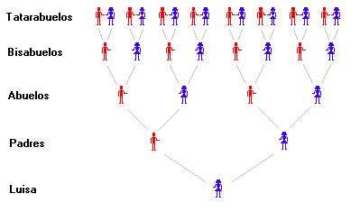

Ella tiene 2 padres (un padre y una madre).

Cada uno de ellos tiene 2 padres. Por tanto, yo tengo 2·2 = 4 abuelos.

Cada abuelo tiene a su vez 2 padres, luego yo tengo 2·2·2 = 8 bisabuelos.

Cada bisabuelo tiene a su vez 2 padres; yo tengo 2·2·2·2 = 16 tatarabuelos.

|  |  |  |
| --- | --- | --- |
|  | **Operación** | **Resultado** |
| **Padres** | 2 = 21 | 2 |
| **Abuelos** | 2·2 = 22 | 4 |
| **Bisabuelos** | 2·2·2 = 23 | 8 |
| **Tatarabuelos** | 2·2·2·2 = 24 | 16 |

En muchas situaciones hay que multiplicar un número por sí mismo varias veces. Para abreviar, en lugar de escribir 2·2·2·2 escribimos 24 y lo llamaremos potencia.

**24** se lee "**2 elevado a 4**" o también "**2 elevado a la cuarta**".

**52**se lee "**5 elevado a 2**" o también "**2 elevado al cuadrado**", que es más habitual.

Una **potencia** es el resultado de multiplicar un número por sí mismo varias veces. El número que multiplicamos se llama **base**, el número de veces que multiplicamos la base se llama **exponente**.

APOYATE CON TU LIBRO DE MATEMATICA DESDE LA PAGINA 38 EN ADELANTE